**Υλικό Υπολογιστή**

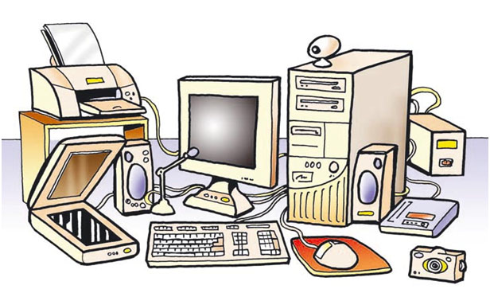

**Πληκτρολόγησε τα ονόματα των συσκευών της παραπάνω εικόνας που μπορείς να αναγνωρίσεις.**

|  |
| --- |
|  |
|  |
|  |
|  |
|  |
|  |
|  |
|  |
|  |
|  |
|  |
|  |